区食品药品监管局开展学校及周边食品安全专项整治活动
作者：林海波 黄英荟 陈家锦 编辑：李文超 蔡绵进 加入时间： 2015- 9-14 点击数（75）
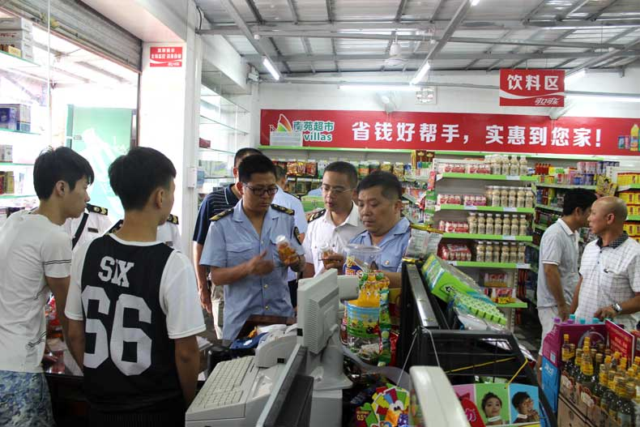
近日，区食品药品监管局集中力量，开展学校周边食品安全专项整治工作。此次整治行动，是根据国家食品药品监管总局《关于开展儿童食品和校园及其周边食品安全专项整治工作的通知》和广东省人民政府办公厅《关于印发2015年广东省食品安全重点工作安排的通知》有关工作要求，市、区两级食品安全监管部门联手，全市同步铺开。
此次整治范围是学校周边的小餐馆和饮食流动摊贩、食品经营摊点（门店），特别是小商店、小超市、小食品店、代销点和食品流动摊贩等；重点抽查奶制品、豆制品、熟肉制品、饮料、儿童食品、即食制品、散装食品的卫生安全情况；重点检查食品经营店的持证经营、从业人员健康证、食品原料进货索证索票、食品加工销售过程是否符合规范、设施设备是否完善并正常维护和使用，餐具消毒是否符合规范、是否存在经营假冒伪劣、“三无”、过期食品等情况。
此次整治活动期为半个月，目前区食品药品监管局已检查了开发区一中和开发区四小周边的餐饮单位5间，食品销售经营单位10间，发出《监督意见书》15份，取缔无证餐饮单位及熟食品销售门店各1间，查封扣押标签标示不合格的儿童食品5批次共65袋，对1家销售过期食品的食品经营店进行现场取证，并立案查处。
区食品药品监管局负责人表示，今年结合我区安全生产工作的总体部署，绷紧学校食品安全这根弦，着力规范学校周边餐饮服务经营秩序，消除食品流动摊贩造成的食品安全隐患，并建立起学校及周边食品安全监管长效机制，为开发区广大师生食品安全保驾护航。

